МИНИСТЕРСТВО НАУКИ И ВЫСШЕГО ОБРАЗОВАНИЯ РОССИЙСКОЙ ФЕДЕРАЦИИ

##### Федеральное государственное автономное образовательное учреждение высшего образования

#### «Национальный исследовательский

#### Нижегородский государственный университет им. Н.И. Лобачевского» (ННГУ)

#### Институт информационных технологий, математики и механики Кафедра Математического обеспечения и суперкомпьютерных технологий

##### Направление подготовки: «Фундаментальная информатика и информационные технологии»

##### Профиль подготовки: «Инженерия программного обеспечения»

## ОТЧЕТ

### Конвертер

##### по дисциплине «Технология программирования мобильных систем»

**Выполнил(а):** студент группы 381908-4

##### Кургузиков Кирилл Александрович

#### Руководитель:

##### доцент кафедры программной инженерии

##### Борисов Николай Анатольевич

##### Нижний Новгород 2022

**Содержание**

1. Цель 3
2. Постановка задачи 4
3. Решение поставленной задачи 5
4. Руководство пользователя 6

Приложение 7

# Цель

Целью данной работы является: освоить процесс создания нового проекта, изучить его структуру, научиться запускать приложение. Посмотреть возможности среды Qt Creator и эмулятора.

# Постановка задачи

1. Создание ComboBox, поместить туда все необходимые данные которые нужно перевести.
2. Создать несколько ComboBox с разными величинами.
3. Сделать ввод числа, выбор необходимого перевода и вывод в Label

# Решение поставленной задачи

В самом начале страницы нужно добавить контейнер Column, используемый по умолчанию. Далее внутри добавляем Row.

Внутри Row мы добавляем TextField, для ввода начальной величины. Задаем ему положение, id и ширину.

Далее создается ComboBox и в него добавляются необходимые единицы измерения. Для того что бы выводить ответ в Label необходимо считывать что выбрано в ComboBox. Сделать это можно с помощью currentIndex, эта функция считывает индекс выбранной единицы измерения.

Используя индекс, мы производим перевод в другую единицу измерения умножая или деля введенные данные.

Добавляем необходимое количество ComboBox, TextField, Label по аналогии.

# Руководство пользователя

При запуске приложения пользователь увидит 5 кнопок.

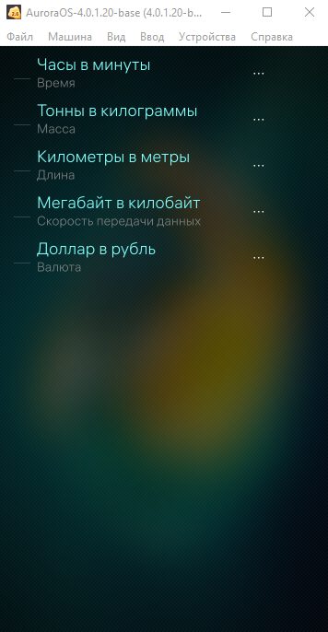

При нажатии нажатие на одну из кнопок выпадает список из единиц измерения.

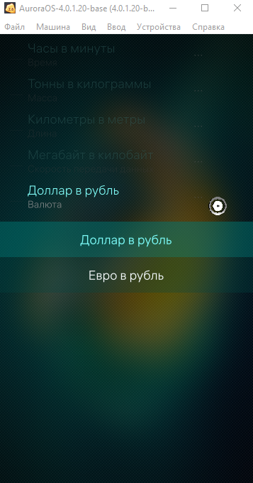

Выбираем необходимую и вводим число . Результат выводится сразу.

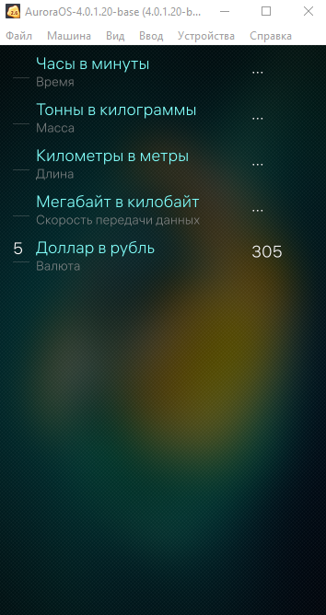

# Приложение

import QtQuick 2.0

import Sailfish.Silica 1.0

Page {

id: *page*

///////////////ВРЕМЯ

ComboBox {

x:50

description: "Время"

menu: ContextMenu {

MenuItem { text: "Часы в минуты" }

MenuItem { text: "Минуты в секунды" }

MenuItem { text: "Часы в секунды" }

}

onCurrentIndexChanged: {*console*.log(*currentIndex*)

if (*currentIndex* === 0)

{*l1*.text=*t1*.text*60}

if (*currentIndex* === 1)

{*l1*.text=*t1*.text*60}

if (*currentIndex* === 2)

{*l1*.text=*t1*.text*3600}

}

}

TextField

{

y:10

id: *t1*

width: 100;

text: ""

}

Label

{

x:550

y:25

id:*l1*

text:"..."

}

///////////////////МАССА

ComboBox {

y:100

x:50

description: "Масса"

menu: ContextMenu {

MenuItem { text: "Тонны в килограммы" }

MenuItem { text: "Килограммы в граммы" }

MenuItem { text: "Тонны в граммы" }

}

onCurrentIndexChanged: {*console*.log(*currentIndex*)

if (*currentIndex* === 0)

{*l2*.text=*t2*.text*1000}

if (*currentIndex* === 1)

{*l2*.text=*t2*.text*1000}

if (*currentIndex* === 2)

{*l2*.text=*t2*.text*1000000}

}

}

TextField

{

y:110

id: *t2*

width: 100;

text: ""

}

Label

{

y:125

x:550

id:*l2*

text:"..."

}

////////////////////////ДЛИНА

ComboBox {

y:200

x:50

description: "Длина"

menu: ContextMenu {

MenuItem { text: "Километры в метры" }

MenuItem { text: "Метры в сантиметры" }

MenuItem { text: "Сантиметры в миллиметры" }

MenuItem { text: "Километры в сантиметры" }

}

onCurrentIndexChanged: {*console*.log(*currentIndex*)

if (*currentIndex* === 0)

{*l3*.text=*t3*.text*1000}

if (*currentIndex* === 1)

{*l3*.text=*t3*.text*100}

if (*currentIndex* === 2)

{*l3*.text=*t3*.text*10}

if (*currentIndex* === 3)

{*l3*.text=*t3*.text*100000}

}

}

TextField

{

y:210

id: *t3*

width: 100;

text: ""

}

Label

{

y:225

x:550

id:*l3*

text:"..."

}

/////////////////////////////СКОРОСТЬ ПЕРЕДАЧИ ДАННЫХ

ComboBox {

y:300

x:50

description: "Скорость передачи данных"

menu: ContextMenu {

MenuItem { text: "Мегабайт в килобайт" }

MenuItem { text: "Мегабит в килобит" }

MenuItem { text: "Гигабайт в Мегабайт" }

}

onCurrentIndexChanged: {*console*.log(*currentIndex*)

if (*currentIndex* === 0)

{*l4*.text=*t4*.text*1024}

if (*currentIndex* === 1)

{*l4*.text=*t4*.text*1024}

if (*currentIndex* === 2)

{*l4*.text=*t4*.text*1024}

}

}

TextField

{

y:310

id: *t4*

width: 100;

text: ""

}

Label

{

y:325

x:550

id:*l4*

text:"..."

}

///////////////////////////ВАЛЮТА

ComboBox {

y:400

x:50

description: "Валюта"

menu: ContextMenu {

MenuItem { text: "Доллар в рубль" }

MenuItem { text: "Евро в рубль" }

}

onCurrentIndexChanged: {*console*.log(*currentIndex*)

if (*currentIndex* === 0)

{*l5*.text=*t5*.text*61}

if (*currentIndex* === 1)

{*l5*.text=*t5*.text*65}

}

}

TextField

{

y:410

id: *t5*

width: 100;

text: ""

}

Label

{

x:550

y:425

id:*l5*

text:"..."

}

}